ŠTAND TMF NA SAJMU OBRAZOVANJA “ZVONCE” ODRŽANOG U OKVIRU SAJMA KNJIGA 2011

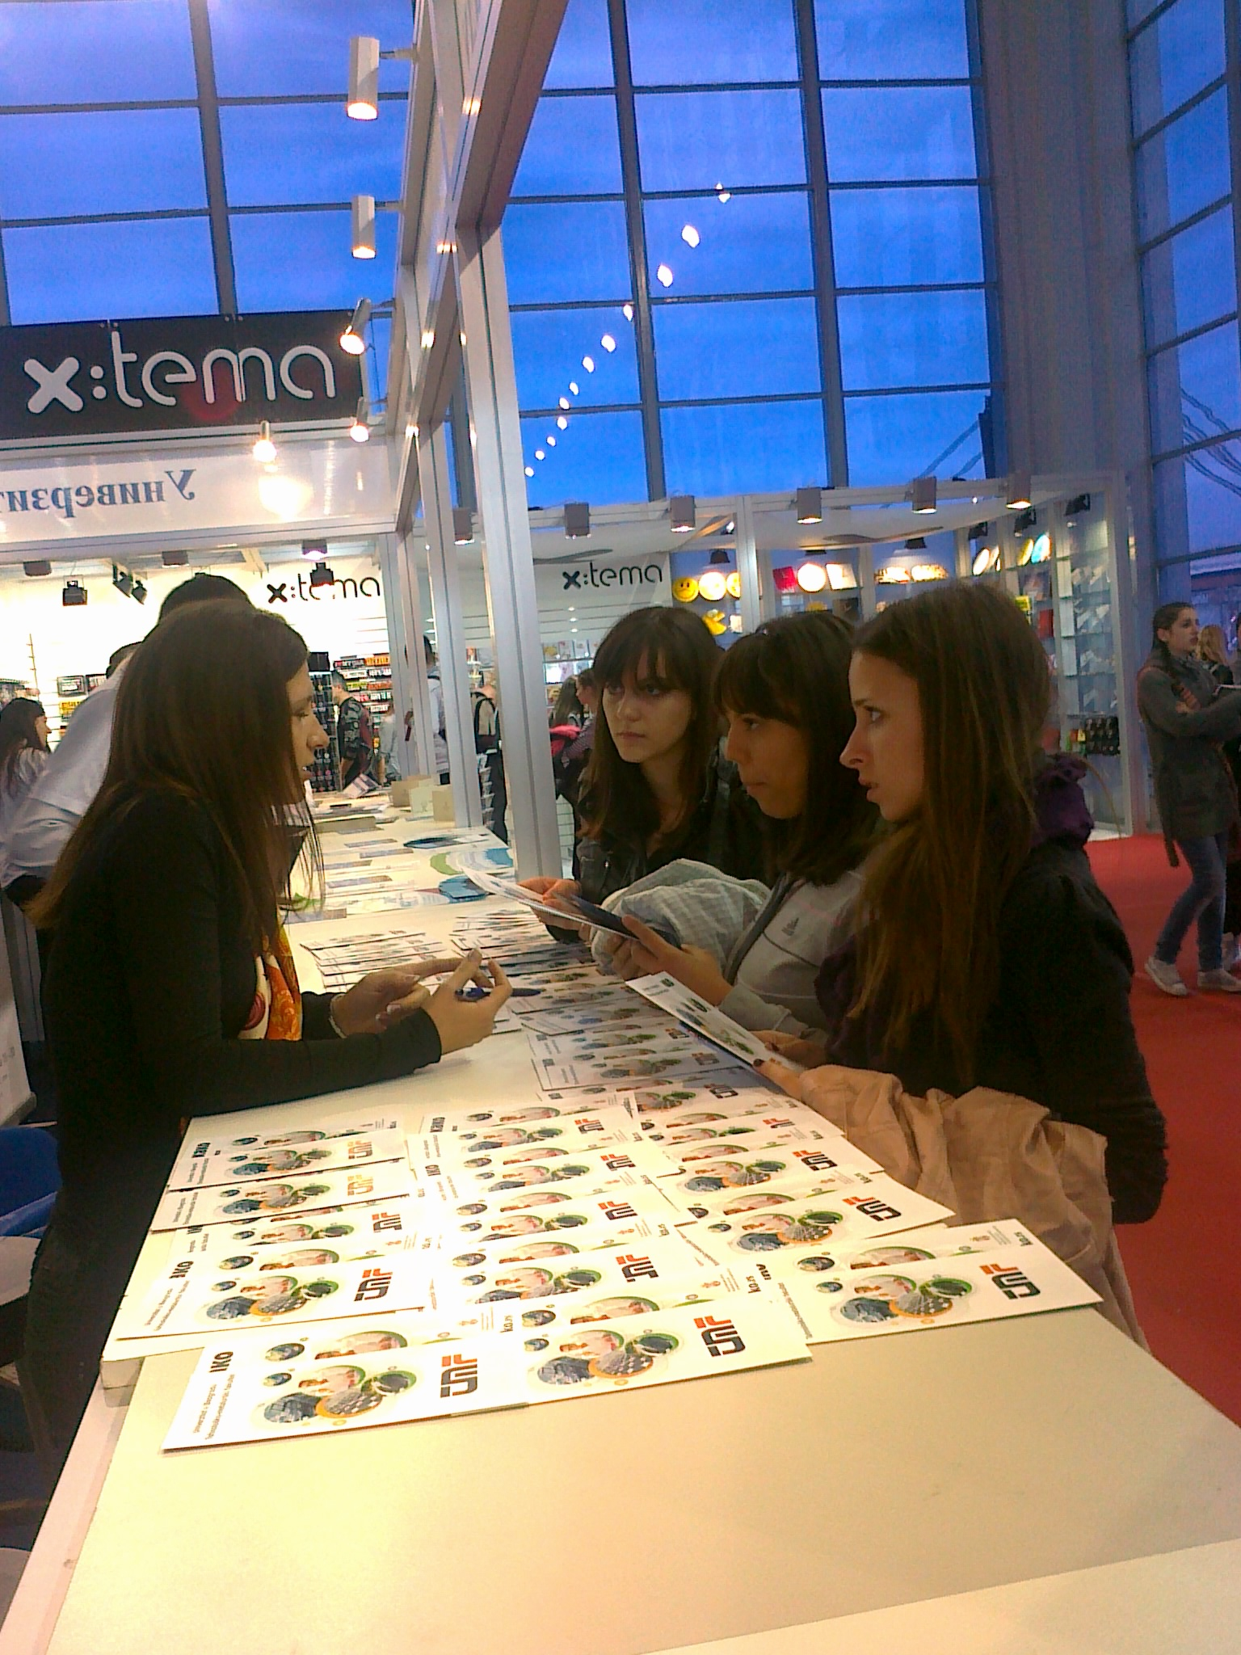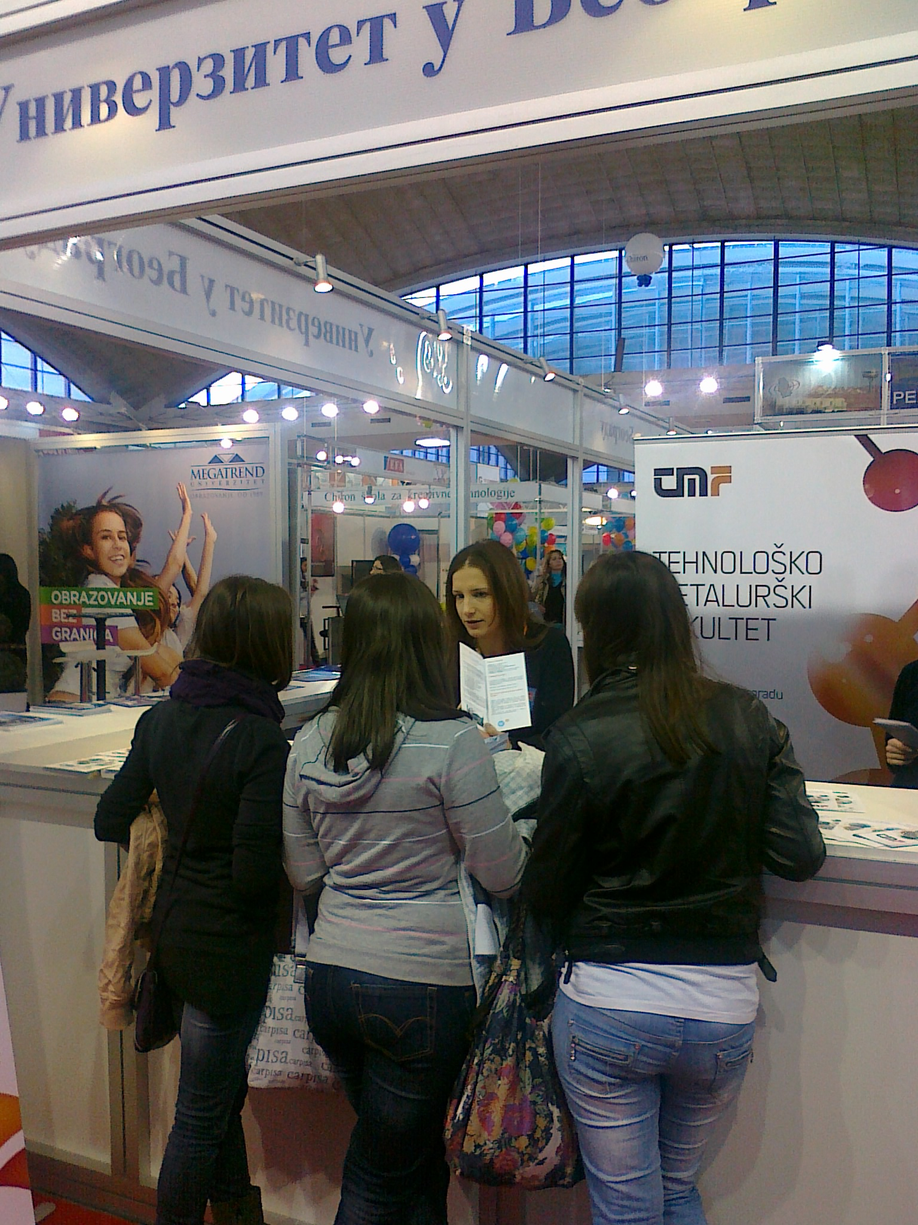

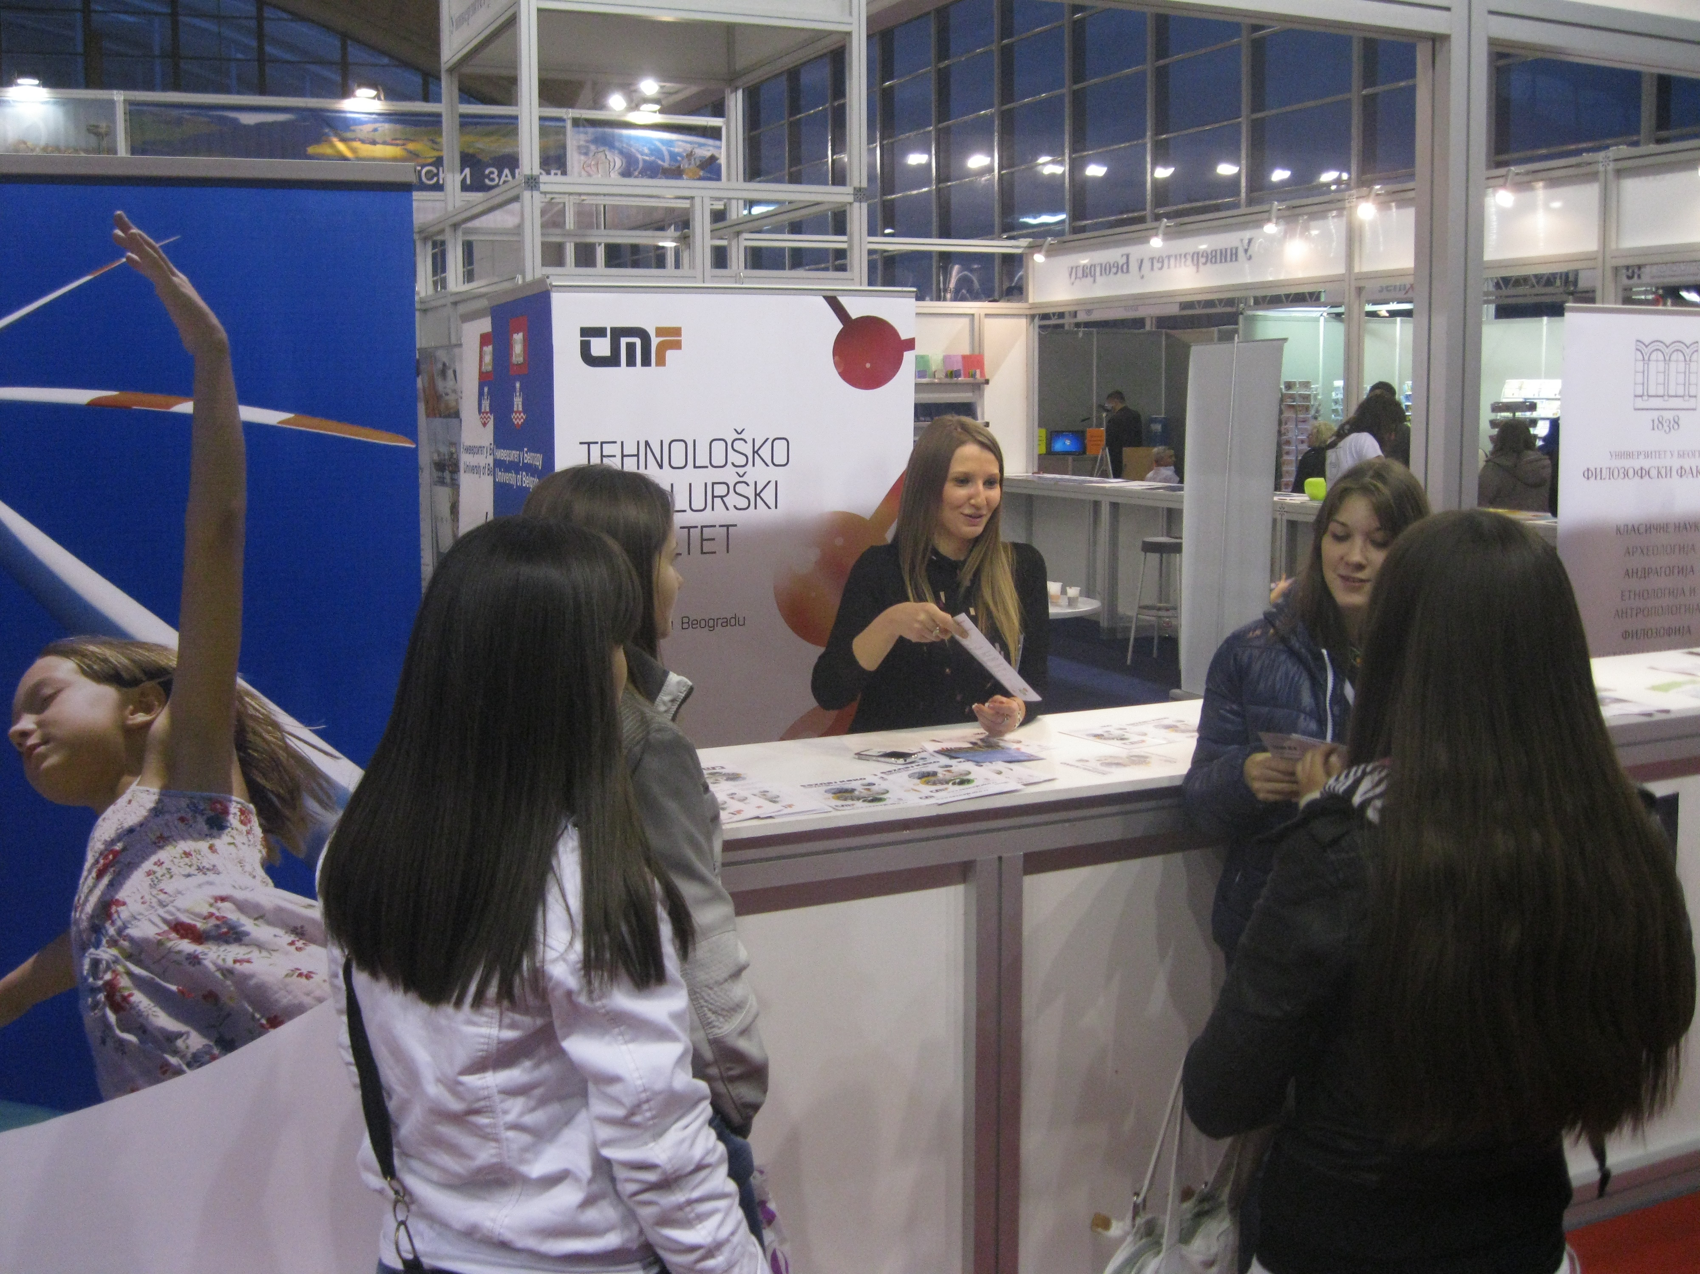

TMF na sajmu obrazovanja “ZVONCE” 2011

